
ВЕЛОТРЕНАЖЕР САЙКЛ
CardioPower SB45
РУКОВОДСТВО ПОЛЬЗОВАТЕЛЯ

ВНИМАТЕЛЬНО ПРОЧИТАЙТЕ ДАННОЕ РУКОВОДСТВО ПЕРЕД УСТАНОВКОЙ И ЭКСПЛУАТАЦИЕЙ ВЕЛОТРЕНАЖЕРА И СОХРАНИТЕ ЕГО ДЛЯ СПРАВКИ.
ВСЕ ЧЕРТЕЖИ УСТРОЙСТВА ПРИВЕДЕНЫ ТОЛЬКО ДЛЯ СПРАВКИ. ОРИЕНТИРУЙТЕСЬ НА КОМПЛЕКТ ПОСТАВКИ.

Содержание
Техника безопасности
2
3
5
6
8
9
12
12
12
1314
27
Список деталей
Упаковочный лист
Разнесенный вид
Крепеж/Инструменты
Сборка
Финальный осмотр
Перемещение тренажера
Выравнивание тренажера
Открывание кожуха цепи
Инструкция по эксплуатации YK-YB2001/2002
Инструкция

Техника безопасности
Внимание
С целью сокращения риска серьезных травм внимательно прочтите приведенные ниже правила техники безопасности перед использованием тренажера.
- Перед началом любой программы следует проконсультироваться с врачом, чтобы определить, есть ли у вас какие-либо физические или медицинские состояния, которые могут создать риск для вашего здоровья и безопасности или помешать вам правильно использовать оборудование. Если вы принимаете лекарства, которые влияют на частоту сердечных сокращений, кровяное давление или уровень холестерина, консультация врача очень важна.
- Обращайте внимание на сигналы своего тела. Неправильная или чрезмерная физическая нагрузка может повредить вашему здоровью. Прекратите тренировку, если у вас появятся какие-либо из следующих симптомов: боль, стеснение в груди, нерегулярное сердцебиение, сильная одышка, головокружение или тошнота. Если у вас возникло какое-либо из этих состояний, вам следует проконсультироваться с врачом, прежде чем продолжить программу тренировок.
Общая техника безопасности
- Используйте тренажер только так, как это описано в данной инструкции.
- Перед использованием велотренажера проверьте надежность крепления гаек и болтов.
- Используйте велотренажер на твердой ровной поверхности с защитным покрытием для пола или ковра.
- Перед началом тренировки уберите все предметы в радиусе 0,6 метров от тренажера.
- После сборки тренажера ознакомьтесь с разделом «Руководство по растяжке» в конце данного руководства, прежде чем начинать программу тренировок.
- Используйте тренажер, только если он находится в полностью рабочем состоянии. В случае возникновения необходимости ремонта используйте только оригинальные запасные части.
- Избегайте воздействия на тренажер излишней влаги или пыли.
- Выполните все шаги сборки, перечисленные в соответствующем разделе. Некорректная сборка может привести к травмам или некорректной работе тренажера.
- Тренажер может единовременно использоваться только одним человеком.
- Носите подходящую одежду во время использования оборудования. Избегайте ношение свободной одежды, которая может застрять в оборудовании или может ограничить движение.
- Тренажер не подходит для применения в терапевтических целях.
- Не допускайте детей и домашних животных к оборудованию. Тренажер предназначен только для взрослых.
- Максимальный вес пользователя – 135 кг.
- Все подвижные элементы требуют еженедельного обслуживания. Каждый раз проверяйте их перед использованием. Если какой-то из компонентов сломан или ослаблен, немедленно почините его. Использовать тренажер можно только после замены или починки любых поврежденных компонентов.
- Данное тренировочное оборудование соответствует стандарту EN957 часть 9 для домашнего использования.
- Чтобы сесть на тренажер, возьмитесь за поручень и поставьте ноги на педали.
- Чтобы встать с тренажера, возьмитесь за поручень и опустите ноги с педалей.
Сохраните данное руководство для справки.
Список деталей
№. | Описание | Кол |  | № | Описание | Кол
1 | Дисплей | 1 |  | 38 | Круглый колпачок | 2
2 | Верхний кожух правого поручня | 1 |  | 39 | Фланцевая гайка M10*1.25*H7.5*S14 | 2
3 | Винт с крестообразным шлицем M5*35 | 4 |  | 40 | Декоративный кожух пластиковой пластины | 2
4 | Квадратный колпачок J50 | 1 |  | 41 | Пластиковая пластина | 2
5 | Нижний кожух правого поручня | 1 |  | 42 | Винт с крестообразным шлицем ST4.2*19*Φ8 | 7
6 | Верхний кожух левого поручня | 1 |  | 43 | Правый кожух цепи | 1
7 | Стойка дисплея | 1 |  | 44 | Соединительный стержень | 5
8 | Нижний кожух левого поручня | 1 |  | 45 | Нейлоновая гайка | 4
9 | Винт с крестообразным шлицем и полукруглой головкой ST3*16*Φ5.6 | 6 |  | 46 | Пружинная шайба D6 | 4
10 | Поручень | 1 |  | 47 | Средний штифт | 1
11 | Шайба d10*φ20*2.0 | 3 |  | 48 | Разделитель среднего штифта | 1
12 | Пружинная шайба d10 | 2 |  | 49 | Рифленая шайба d20*Φ26*0.3 | 1
13 | L-образная ручка | 1 |  | 50 | Ременное колесо | 1
14 | Винт с внутренним шестигранником | 2 |  | 51 | Круглый магнит | 1
15 | Педаль | 1пара |  | 52 | Болт M6*16*S10 | 4
16 | Коленчатый вал | 1пара |  | 53 | Многоклиновой ремень | 1
17 | Колпачковая гайка | 4 |  | 54 | Подшипник | 2
18 | Шайба d8 | 4 |  | 55 | Верхний правый кожух стойки сидения | 1
19 | Изогнутая шайба d8*Φ20*2*R38 | 4 |  | 56 | Нейлоновая гайка M10*H9.5*S17 | 1
20 | Внутренний болт с шестигранной головкой Φ7.8*30*M6*15*S5 | 2 |  | 57 | Вал свободного колеса | 1
21 | Транспортировочные колесики | 2 |  | 58 | Рифленая шайба d12*Φ15.5*0.3 | 1
22 | Шайба d6*Φ12*1.5 | 2 |  | 59 | Подшипник | 2
23 | Внутренний болт с шестигранной головкой M6*12*S5 | 2 |  | 60 | Свободное колесо | 1
24 | Круглый колпачок Φ76 | 4 |  | 61 | Фланцевая гайка M10*1*H8*S15 | 2
25 | Передний стабилизатор | 1 |  | 62 | Болт регулируемой цепи | 2
26 | Гайка M8*H5.5*S14 | 4 |  | 63 | Коническая гайка M10*1*H5*S17 | 1
27 | Регулирующая ручка выравнивания | 4 |  | 64 | Шайба d6*Φ16*1.5 | 1
28 | Главная рама | 1 |  | 65 | Болт M6*10*S10 | 1
29 | Болт с квадратным подголовком M8*90*20*H5 | 4 |  | 66 | Двигатель | 1
30 | Задний стабилизатор | 1 |  | 67 | Датчик | 1
31 | Пружинная ручка | 1 |  | 68 | Винт с крестообразным шлицем ST4.2*16*Φ8 | 9
32 | Стойка сидения | 1 |  | 69 | Нижний левый кожух стойки сидения | 1
33 | Концевой колпачок D28 | 2 |  | 70 | Маховик | 1
34 | Сидение | 1 |  | 71 | Стопорное колесо d20 | 1
35 | Стойка поручня | 1 |  | 72 | Тонкая гайка M10*1*H5*S17 | 1
36 | Квадратный колпачок | 1 |  | 73 | Верхний левый кожух стойки сидения | 1
37 | Держатель для IPAD | 1 |  | 74 | Винт с крестообразным шлицем ST4.2*6*φ8 | 4
75 | Левый кожух цепи |  |  | 93 | Ограничитель сидения | 1
76 | Винт-саморез с крестообразным шлицем ST4.2*25*Φ8 |  |  | 94 | Винт с крестообразным шлицем M4*12*φ7 | 2
77 | Левый кожух стойки поручня |  |  | 95 | Ограничительный штифт | 1
78 | Нижний кожух |  |  | 96 | Сердцевина замка | 1
79 | Винт с крестообразным шлицем M5*10*φ10 |  |  | 97 | Блокирующая ручка | 1
80 | Нижний правый кожух стойки сидения |  |  | 98 | Шайба d5*φ14*2 | 1
81 | Ограничительный вал |  |  | 99 | Болт с крестообразным шлицем M5*16*Φ10 | 1
82 | Втулка |  |  | 100 | Кожух коленчатого вала | 2
83 | Верхний кожух | 1 |  | 101 | Упаковочная трубка | 2
84 | D—образная втулка | 2 |  | 102 | Адаптер | 1
85 | Правый кожух стойки поручня | 1 |  | 103 | Провод сопротивления | 1
86 | Винт с потайной головкой M5*18*φ8 | 1 |  | 104 | Удлинительный провод 1 | 1
87 | Блокатор | 2 |  | 105 | Удлинительный провод 2 | 1
88 | Эластичная резинка | 1 |  | 106 | Провод датчика пульса | 1
89 | Нижний слайдер | 1
90 | Сидение | 1
91 | Квадратный колпачок J40 | 2 |  | A | Торцевой ключ S8 | 1
92 | Резиновая прокладка | 1 |  | B | Многофункциональный ключ S13-14-15 | 1

Упаковочный лист
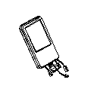 | 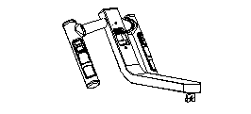 | 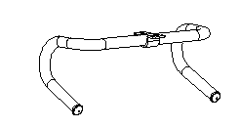
№1 Дисплей 1шт | №7 Стойка дисплея 1шт | №10 Поручень 1шт
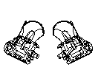 | 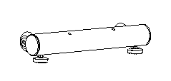 | 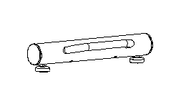
№15 Педали 1пара | №25 Передний стабилизатор в сборе 1шт | №30 Задний стабилизатор в сборе 1шт
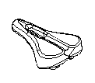 | 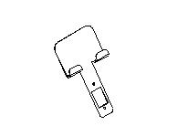 | 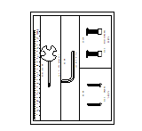
№34 Сидение 1 шт | №37 Держатель для IPAD 1шт (опция) | Карточка 1 шт
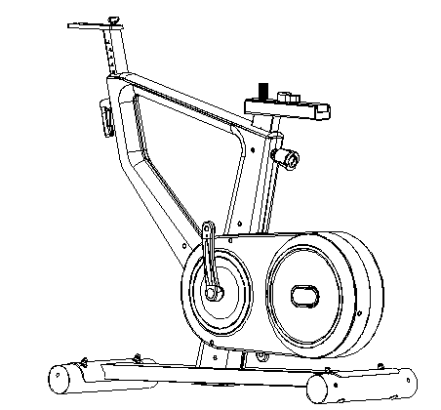
№28 Главная рама 1 шт

Разнесенный вид

Крепеж/Инструменты
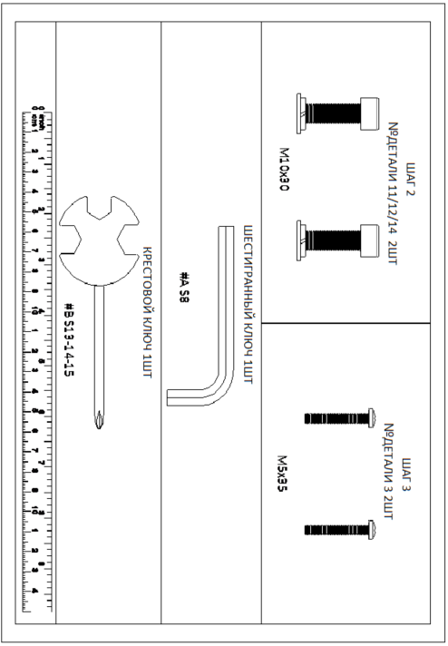

Сборка
- Крепление стабилизаторов на главной раме
Примечание: Детали №17,18,19,29 предварительно установлены на упаковочную трубку (101). Достаньте их перед началом сборки.
Убедитесь, что транспортировочные колесики на переднем стабилизаторе смотрят вперед.
- Установка поручня и стойки дисплея.
- Подключите кабель дисплея, прежде чем закреплять поручень и стояку дисплея. Убедитесь, что коннекторы кабеля дисплея (a) и (b) не провалились в трубку. Сопоставьте защелки на коннекторах кабеля и убедитесь, что коннекторы зафиксированы. Не передавливайте кабель дисплея.
ДЕТАЛЬ А
- Установка дисплея
Примечание: подключите кабели, прежде чем устанавливать дисплей, следите, чтобы кабели не были передавлены. Протолкните излишки провода вниз в стойку дисплея послед подключения.
БЕЛЫЕ
ЧЕРНЫЕ
- Установка сидения на стойку для сидения.
Надежно закрепите сидение с помощью многофункционального ключа.
- Установка педалей
Примечание: Левая педаль закручивается в обратную сторону. Будьте внимательны, и убедитесь, что закрепили педали с правильной стороны велотренажера. Направление основано на ориентации сидения. Левая педаль отмечена буквой “L”, а правая – буквой “R”.
- Подключение шнура питания
Финальный осмотр
- Не используйте тренажер до завершения полной сборки и осмотра в соответствии с Руководством пользователя.
- Осмотрите тренажер, чтобы убедиться, что все крепежи хорошо затянуты, а компоненты установлены правильно.
Перемещение тренажера
- Отключите шнур питания.
- Используйте ручку для перемещения, чтобы аккуратно поднять тренажер и поставить на транспортировочные колесики.
- Переместите тренажер в нужное место.
- Аккуратно опустите тренажер.
Примечание: Тренажер может перемещать один или более человек, в зависимости от физической подготовки. Убедитесь, что люди, перемещающие тренажер, в состоянии безопасно переместить его.
Выравнивание тренажера на неровной поверхности
Тренажер необходимо выровнять, если поверхность, на которой он стоит, неровная или основание тренажера неровно стоит на полу. Для выравнивания:
- Поставьте тренажер в подходящее место.
- Аккуратно встаньте на заднюю часть основания в сборе, стойте там 20 секунд.
- Встаньте с тренажера.
- Ослабьте контргайки и отрегулируйте ножки таким образом, чтобы они касались пола.
- Регулируйте до тех пор, пока тренажер не будет стоять ровно. Затяните контргайки.
Примечание: Не раскручивайте ножки настолько высоко, чтобы они полностью не выкрутились из тренажера. Это может привести к повреждению тренажера. Убедитесь, что тренажер стоит ровно и устойчиво.
Открытие кожуха цепи
- Сначала подготовьте шлицевую и крестовую отвертки;
- Затем найдите отверстие в нижней части кожуха цепи, после чего вставьте шлицевую отвертку в отверстие;
- Держите ручку шлицевой отвертки и одновременно слегка потяните кожух так, чтобы он открылся;
- В конце выкрутите все винты с помощью крестовой отвертки.
ДЕТАЛЬ А

Инструкция по эксплуатации дисплея
Описание дисплея
Описание | Характеристика | Диапазон
ВРЕМЯ | Текущее время тренировки | 0M:00S ~ 99M:00с
СКОРОСТЬ | Скорость движения во время тренировки | 0.0 ~ 99.9км/ч (миль/ч)
РАССТОЯНИЕ | Текущее расстояние тренировки | 0.00~ 99.99км (миль)
СРЕДНЯЯ СКОРОСТЬ | Средняя скорость во время тренировки | 0.0 ~ 99.9км/ч (миль/ч)
КАЛОРИИ | Текущее примерное количество калорий, потраченных во время тренировки | 0 ~ 999ккал
ПУЛЬС | Частота сердечных сокращений во время тренировки | 40-240 уд/мин
ОБ/МИН | Скорость вращения | 0 ~ 999 об/мин
ВАТТЫ | Мощность | 0~899 Вт
ПЕРЕДАЧА | 24-уровневое сопротивление
ПЕРЕДНЯЯ | Передняя передача | 1-3
ЗАДНЯЯ | Задняя передача | 1-8
 | Увеличение или уменьшение передней передачи (на левом поручне)
 | Увеличение или уменьшение задней передачи (на правом поручне)

Описание функций
ПАРАМЕТР | ОПИСАНИЕ | ПРИМЕЧАНИЯ
РУЧНОЙ | Ручная программа. Ручная регулировка сопротивления.
ПРОГРАММЫ | P1（восхождение）/P2(горный режим)/P3(режим шоссе)/ P4(интервальный режим)/P5(режим расслабления)/P6(гоночный режим).
BODYFAT ОПРЕДЕЛЕНИЕ ЖИРОВОЙ ТКАНИ | Определение процента жировой ткани, индекса массы тела и основного обмена веществ.
КАРДИОПРОГРАММЫ | Режим тренировки со сменой уровня сопротивления, контролируемого частотой сердечных сокращений.
ПОЛЬЗОВАТЕЛЬ- СКИЕ ПРОГРАММЫ | U1/U2/U3/U4: Режим тренировки со сменой уровня сопротивления, контролируемого пользователем.
BLUETOOTH и ПРИЛОЖЕНИЯ | Поддержка приложений с управлением по Bluetooth | Опция
БЕСПРОВОДНОЙ КОНТРОЛЬ ПУЛЬСА | Поддерживает стандартный нагрудный ремень для определения ЧСС с частотой 5.3 КГц | Опция
Примечание: Опция – означает что данная функция приобретается отдельно.
Описание функций кнопок
КЛАВИАТУРА СЕНСОРНЫЙ ЭКРАН
Выбор функции режима вверх, повышение показателей во время настройки, увеличение УРОВНЯ показателя во время тренировки
Выбор функции режима вниз, уменьшение показателей во время настройки, понижение УРОВНЯ показателя во время тренировки
Увеличение или уменьшение передней передачи
Увеличение или уменьшение задней передачи
Ручное управление в любом режиме (кроме U1-U4, FAT, КЧСС); остальные данные будут стерты.
Пуск или остановка тренировки.
Recovery Проверка скорости восстановления ЧСС и уровня тренировонности.
В режиме ожидания переключает пункт настроек.

Единицы измерения параметров
РОСТ | ВЕС | ПУЛЬС | КАЛОРИИ | РАССТОЯНИЕ | СКОРОСТЬ | ОБ/МИН | ВАТТЫ
см(футы дюймы) | кг(фунты) | Удары в минуту | ккал | км/мили | Км/ч/миль/ч | Вращения в минуту | Вт

РУЧНАЯ (M)
- Нажмите кнопку для начала тренировки.
- Нажмите кнопку в режиме настройки, чтобы начать настройку параметров. Настраиваемый параметр (время, расстояние, калории, возраст) начнет мигать.
- Нажмите кнопку или для увеличения или уменьшения параметра, а затем нажмите кнопку для выбора следующего параметра.
- После завершения всех настроек тренажер автоматически перейдет в режим готовности, либо вы можете нажать кнопку для запуска.
- В ходе тренировки показатель сопротивления будет регулироваться автоматически, в соответствии с выбранной программой, либо вы можете использовать кнопку или для увеличения или уменьшения показателя.
- При установке параметра расстояния или калорий, выбранный параметр будет отображаться в виде обратного отсчета. Когда обратный отсчет дойдет до 0, тренировка автоматически прекратится, а система издаст звуковой сигнал.
- Нажмите кнопку в режиме тренировки для остановки работы тренажера.

ПРОГРАММЫ
Нажмите кнопку или для выбора программы;
- P1 – режим восхождения;
- P2 – горный режим;
- P3 – режим шоссе;
- P4 – интервальный режим;
- P5 – режим расслабления;
- P6 – режим гонки;
- Нажмите кнопку для начала тренировки, либо нажмите кнопку для входа в режим настройки;
- Нажмите кнопку в режиме настройки, чтобы начать настройку параметров. Настраиваемый параметр (время, расстояние, калории, возраст) начнет мигать (P1-P5), (время, расстояние) P6.
- Нажмите кнопку или для увеличения или уменьшения параметра, а затем нажмите кнопку для выбора следующего параметра.
- После завершения всех настроек тренажер автоматически перейдет в режим готовности, либо вы можете нажать кнопку для запуска.
- В ходе тренировки показатель сопротивления будет регулироваться автоматически, в соответствии с выбранной программой, либо вы можете использовать кнопку или для увеличения или уменьшения показателя.
- При установке параметра расстояния или калорий, выбранный параметр будет отображаться в виде обратного отсчета. Когда обратный отсчет дойдет до 0, тренировка автоматически прекратится, а система издаст звуковой сигнал.
- Нажмите кнопку в режиме тренировки для остановки работы тренажера.

УРОВЕНЬ ЖИРОВОЙ ТКАНИ
- Нажмите кнопку , чтобы войти в режим настройки.
- Порядок настройки в этом режиме: пол → рост → вес → возраст. Нажмите кнопку или для увеличения или уменьшения параметра.
- M – мужчина, F - женщина.
- После нажатия кнопки для запуска проверки, которая займет 8 секунд, на дисплее отобразится BMI – индекс массы тела, FAT% - процент жировой ткани, и BMR – основной обмен веществ.
Примечание: Перед проверкой возьмитесь обеими руками за датчики пульса и не отпускайте до тех пор, пока данные не отобразятся на экране.
- Проверку необходимо проводить, когда тело находится в расслабленном состоянии, а сердцебиение спокойное.
- BMI (индекс массы тела)
Пол/возраст | Худоба | Норма | Небольшой лишний вес | Лишний вес | Ожирение
Муж. ≤ 30 | < 14 | 14 ~ 20 | 20.1 ~ 25 | 25.1 ~ 35 | > 35
Муж. > 30 | < 17 | 17 ~ 23 | 23.1 ~ 28 | 28.1 ~ 38 | > 38
Жен. ≤ 30 | < 17 | 17 ~ 24 | 24.1 ~ 30 | 30.1 ~ 40 | > 40
Жен. > 30 | < 20 | 20 ~ 27 | 27.1 ~ 33 | 33.1 ~ 43 | > 43

УРОВЕНЬ ЖИРОВОЙ ТКАНИ (процент жировой ткани)
Пол | Низкий | Средний | Средний/Высокий | Высокий
Мужчина | < 13% | 13% - 25.9% | 26% - 30% | > 30%
Женщина | < 23% | 23% - 35.9% | 36% - 40% | > 40%
BMR (основной обмен веществ, который представляет собой среднее количество калорий, поглощаемых для поддержания основных функций тела на ежедневной основе).
Справочное значение: 1300 ± 100 (22-40 лет).
BODY TYPE (тип фигуры)
B1 | B2 | B3 | B4 | B5 | B6 | B7 | B8 | B9
Очень худой | Худой | Относительно худой | Ниже нормы | Норма | Выше нормы | Лишний вес | Ожирение | Чрезвычайное ожирение

КАРДИОПРОГРАММЫ
- Нажмите кнопку для входа в режим настройки. Порядок настройки параметров: время → расстояние → калории → целевая частота сердечных сокращений.
- Нажмите кнопку или для увеличения или уменьшения показателя.
- Нажмите кнопку для начала тренировки. Сопротивление будет автоматически отрегулировано в соответствии с целевым показателем ЧСС во время тренировки.
- Если в любое время были установлены расстояние или калории, будет проводиться обратный отсчет этих параметров. Когда обратный отсчет дойдет до 0, тренировка автоматически прекратится, а система издаст звуковой сигнал.
- Нажмите кнопку во время тренировки, чтобы остановить работу тренажера.
Примечание: для использования всех преимуществ данной функции рекомендуется использование беспроводного кардиопояса. Если на дисплее не определяется показатель ЧСС, сопротивление не будет меняться автоматически, однако, тренировку все же можно будет продолжить.

ПОЛЬЗОВАТЕЛЬСКИЕ ПРОГРАММЫ
- Нажмите кнопку или для выбора режима U1 - U4.
- Нажмите кнопку для начала тренировки, либо нажмите кнопку для входа в режим настройки.
- Порядок настройки параметров: время → расстояние → калории → сопротивление для каждого столбца.
- Нажмите кнопку или для увеличения или уменьшения показателя, а затем нажмите кнопку для перехода к следующему параметру.
- Нажмите кнопку для начала тренировки. Используйте кнопку или во время тренировки для увеличения или уменьшения уровня сопротивления.
- Если в любое время были установлены расстояние или калории, будет проводиться обратный отсчет этих параметров. Когда обратный отсчет дойдет до 0, тренировка автоматически прекратится, а система издаст звуковой сигнал.
- Нажмите кнопку во время тренировки, чтобы остановить работу тренажера.

ОПРЕДЕЛЕНИЕ ФУНКЦИИ ВОССТАНОВЛЕНИЕ
- Когда на дисплее отображается показатель ЧСС во время тренировки, нажмите кнопку или и продолжайте отслеживать показатель ЧСС.
- В окне TIME (Время) отобразится "0: 60" (секунд), обратный отсчет начнется с 60 секунд, система начнет проверку.
- Когда в окне TIME (Время) отобразится "0: 00", в главном окне дисплея появится значение F1 ~ F6, отображающее уровень способности восстановления ЧСС.
- Рекомендуется проводить проверку показателя ЧСС в аэробной фазе во время тренировки, чтобы не повлиять на результаты проверки, если показатель будет слишком высоким или низким.
F1 = 1.0 | Отлично
1.0 < F2 < 2.0 | Очень хорошо
2.0 < F3 < 2.9 | Хорошо
3.0 < F4 < 3.9 | Нормально
4.0 < F5 < 5.9 | Довольно плохо
F6 = 6.0 | Плохо

Приложение Bluetooth
Опция
- Включите Bluetooth на своем мобильном устройстве, запустите приложение FitShow и начните «Поиск устройства».
- Выберите устройство и нажмите «Соединение». После подключения на дисплее появится значок .
- Выберите фон для тренировки. По умолчанию установлен режим без фона.
- Нажмите кнопку «Start» (Пуск) для начала тренировки.
- Вы можете выбрать функцию «Control» и позволить приложению управлять устройством. Все параметры будут отображаться в вашем приложении.
- Нажмите кнопку «Stop», чтобы окончить тренировку и загрузить данные.
Примечание: если после подключения к приложению произошла ошибка, повторите подключение или нажмите кнопку RESET (Сброс) на компьютере для восстановления и повторного подключения.
ИСПОЛЬЗОВАНИЕ КАРДИОПОЯСА
Опция
Устройство совместимо со стандартным кардиопоясом с частотой сигнала 5.3 КГц. Во время тренировки показатель ЧСС отображается на экране, если пользователь использует нагрудный кардиопояс. Для получения точных данных нагрудный кардиопояс должен контактировать непосредственно с вашей кожей. После надевания нагрудного ремня необходимо стоять лицом к дисплею компьютера не менее 15 секунд. Это позволит приемнику в консоли распознать сигнал нагрудного ремня.
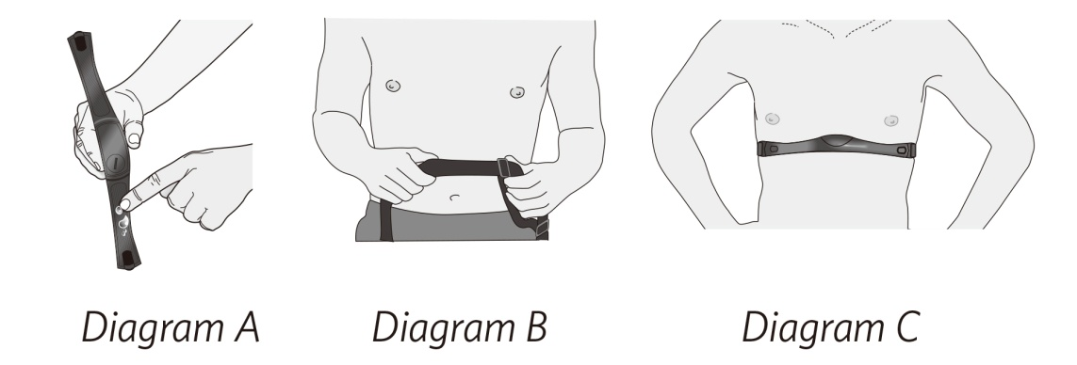
- Аккуратно увлажните заднюю сторону ремня водой (Рисунок A).
- Важно: Не используйте неионизированную фильтрованную воду. Она не содержит необходимых минералов и солей, чтобы проводить электрические импульсы.
2. Отрегулируйте ремень и закрепите его на грудной клетке. Ремень должен прилегать плотно, но не ограничивать движения (Рисунок B).
3. Убедитесь, что нагрудный ремень направлен правильной стороной вверх, лежит горизонтально вдоль грудной клетки и расположен точно посредине (Рисунок C). После выполнения этих шагов вы можете отслеживать свою ЧСС.

Описание кодов ошибок
Код ошибки | Возможная причина | Проверка | Решение
E1 | Некорректно работающий двигатель | Правильно ли подключен контакт провода двигателя к терминалу | Подключите контакт или замените двигатель
E1 | Проблема с кабелем в тренажере | Осмотрите кабель на наличие дефектов | Замените кабель
E1 | Компьютер не передает соответствующий сигнал двигателю | Проверьте кабель и компьютер | Замените кабель/компьютер
E2 | Посла начала проверки в режиме определения процента жировой ткани пользователь не взялся за сенсорные датчики ЧСС |  | Удерживайте рукоятки с датчиками ЧСС в течение 3 секунд после начала проверки
E2 | Компьютер не может показать значение ЧСС | Проверить, присутствует ли проблема отображения показателя ЧСС в других режимах | Если и в других режимах ЧСС не отображается, замените компьютер; если ЧСС не отображается и после этого, заменить соединительный кабель датчика ЧСС
Примечания:
- Данный компьютер должен быть укомплектован адаптером питания 9В/1A. Если компьютер отображает некорректные значения, отключите питание и подключите его снова.
- При отсутствии активности тренажер войдет в режим ожидания спустя пять минут.

Инструкция
Руководство по общей физической подготовке
Следующие рекомендации помогут вам спланировать программу тренировок. Помните, что правильное питание и адекватный отдых необходимы для достижения высоких результатов. Когда вы впервые начинаете программу тренировок, вам следует проконсультироваться с врачом, если:
- У вас были диагностированы проблемы с сердцем, высокое кровяное давление или любое другое заболевание.
- Вы не занимались больше года.
- Вы старше 35 лет и не занимаетесь в настоящее время.
- Вы беременны.
- У вас диабет.
- Вы испытываете боль в груди, головокружение или страдаете от обмороков.
- Вы восстанавливаетесь после травмы или болезни.

Целевая частота сердечных сокращений (ЦЧСС)
 | ОБЛАСТЬ ТРЕНИРОВКИ
ВОЗРАСТ | МИН-МАКС (ОБ/МИН)
20 | 133 - 167
25 | 132 - 166
30 | 130 - 164
35 | 129 - 162
40 | 127 - 161
45 | 125 - 159
50 | 124 - 156
55 | 122 - 155
60 | 121 - 153
65 | 119 - 151
70 | 118 - 150
75 | 117 - 147
80 | 115 - 146
85 | 114 - 144

Примечание: Это лишь руководство, фактическая целевая ЧСС будет зависеть от физической формы и состояния (здоровья) человека, использующего тренажер.

Спортивные советы
- Всегда проводите растяжку перед тренировкой и после нее. См. стр. 9.
- Начинайте медленно; если делать сразу слишком много, вы можете получить травму.
- Если вы чувствуете боль в мышцах или усталость, дайте себе несколько дней отдохнуть.
- Начните с двух-трех тренировок по 15 минут в неделю, давая себе день отдыха между ними.
- Разминайтесь 5-10 минут, совершая плавные движения: ходите, делайте круги руками, а затем растяните мышцы, которые будут работать во время тренировки. Тренажер будет в основном задействовать бедра и икроножные мышцы.
- Увеличивайте скорость и сопротивление постепенно до того уровня, когда вам будет немного некомфортно, и занимайтесь, сколько сможете. Возможно, вы сможет продержаться всего несколько минут за раз, но при регулярных тренировках это вскоре изменится.
- Завершайте каждую тренировку 5-минутной заминкой с минимальным уровнем сопротивления. После этого необходимо растянуть мышцы, которые были задействованы во время тренировки, чтобы избежать травм и боли в мышцах.
- Каждую минуту увеличивайте время тренировки на несколько минут до тех пор, пока тренировка не будет длиться 30 минут.
- Не переживайте по поводу расстояния или скорости. В течение первых недель стоит сосредоточиться на выносливости и состоянии.
Насколько интенсивны должны быть тренировки?
- Во время тренировок вы должны стараться оставаться в пределах вашей целевой ЧСС (ЦЧСС)
- В таблице ЦЧСС указана ЦЧСС для вашего возраста. Это лишь руководство, фактическая ЦЧСС будет зависеть от физической формы и состояния (здоровья) человека, использующего тренажер.
- Всегда следите за самочувствием во время тренировки. Если вы чувствуете головокружение, немедленно остановитесь и отдохните. Если вы не потеете, ускорьтесь!
Руководство по растяжке
Советы по растяжке
- Начинайте тренировку с плавных упражнений на гибкость всех суставов, например, просто вращайте запястьями, сгибайте руки и крутите плечами. Это позволит естественной смазке тела (синовиальной жидкости) защитить поверхность костей в этих суставах.
- Всегда разогревайте тело перед растяжкой, так как это усиливает кровоток в организме, что, в свою очередь, делает мышцы более гибкими.
- Начинайте с ног и постепенно прорабатывайте все тело.
- Каждую позу растяжки необходимо удерживать не менее 10 секунд (постепенно повышая до 20-30 секунд) и повторяться порядка 2-3 раз.
- Не растягивайтесь до боли. Ослабьте натяжение, если почувствуете боль.
- Не пружиньте. Растяжка должна быть плавной и расслабленной.
- Не задерживайте дыхание во время растяжки.
- Растягивайтесь после тренировки во избежание забивания мышц. Растягивайтесь не менее трех раз в неделю для поддержания гибкости
Передняя поверхность бедра:
- Стойте на правой ноге и удерживайте левую лодыжку левой рукой, притягивая ступню как можно ближе к задней поверхности бедра.
- Держите спину прямо, а колени вместе. При необходимости упирайтесь в стену для сохранения равновесия.
- Удерживайте такое положение около 10 секунд.
- Повторите с другой ногой.

Задняя поверхность бедра:
- Держите переднюю ногу прямо, положите руки на согнутую ногу (бедро). Надавите вниз и наружу до тех пор, пока не почувствуете натяжение под коленом (прямой ноги).
- Не сводите колени, спину держите прямо.
- Удерживайте такое положение около 10 секунд.
- Повторите с другой ногой.

Икры:
- Станьте так, чтобы стопа задней ноги полностью стояла на полу, и перенесите вес тела на переднюю ногу.
- Удерживайте такое положение около 10 секунд.
- Повторите с другой ногой.
Примечание: держите спину и заднюю ногу ровными при выполнении данного упражнения.

Внутренняя поверхность бедра:
- Сядьте, соединив подошвы ступней, а колени расставив наружу. Максимально подтяните ступни к промежности.
- Удерживайте такое положение около 10 секунд.

